Урок Атмосферное давление. Опыт Торричелли.
Цели урока:
Р - развитие логического мышления учеников, знаний о видах материи и ее свойствах;
Д - формирование знаний о давлении в газах, атмосферном давлении и его измерении;
В – формирование познавательного интереса к изучению окружающего мира, воспитание любознательности и будущих профессиональных навыков.

Тип урока: изучение нового материала.
Оборудование: воздушные шарики, два стакана, прослойка из бумаги, свеча, пластиковая бутылка с водой, монетка, блюдце с водой, лейка.

План урока.

1. Опрос по предыдущей теме. Демонстрация работ учащихся (фонтаны...)
2. Актуализация опорных знаний.
3. Изучение нового материала.
4. Закрепление изученного материала. Домашнее задание.

Содержание материала.
Есть ли, дети, одеяло
Чтоб всю Землю укрывало?
Чтоб его на всех хватило
Да притом не видно было?
Ни сложить, ни развернуть,
Ни пощупать, не взглянуть?
Пропускало б дождь и свет
Есть, вроде бы и нет?»
О какой оболочке идет речь? (атмосфера)

О том, что Земля покрыта воздушной оболочкой под названием атмосфера, вы узнали на уроках географии, давайте же вспомним, что вам известно об атмосфере из курса географии? Она состоит из газов. Они полностью заполняют предоставленный им объём.
Возникает вопрос: почему молекулы воздуха в атмосфере, двигаясь непрерывно и беспорядочно, не улетают в мировое пространство? Что удерживает их у поверхности Земли? Какая сила? Удерживает сила тяжести! Значит, у атмосферы есть масса и вес?
А почему атмосфера “не оседает” на поверхность Земли? Потому что между молекулами воздуха есть силы не только притяжения, но и отталкивания. К тому же, чтобы покинуть Землю, они должны обладать скоростью не меньше 11,2 км/с, это вторая космическая скорость. Большинство молекул имеют скорость меньше 11,2 км/с.

Опыт 1. Возьмём два резиновых шарика. Один надутый, другой нет. Что в надутом шарике? Положим на весы оба шарика. На одну чашу надутый шарик, на другую сдутый. Что мы видим? (Надутый шарик тяжелее).
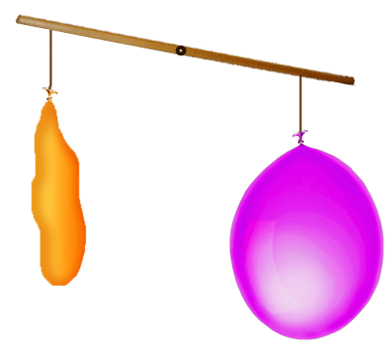
Мы выяснили, что на воздух, как и на всякое тело, находящиеся на Земле, действует сила тяжести, обладает массой, и, следовательно, обладает весом.
Ребята, вытяните руки вперед ладонями вверх. Что вы чувствуете? Вам тяжело? А ведь на ваши ладони давит воздух, причем, масса этого воздуха равна массе КАМАЗа, груженого кирпичом. То есть около 10 тонн! Ученые подсчитали, что столб воздуха давит на площадь 1 см² с такой силой, как гиря в 1 кг 33 г.
Масса воздуха в 1м³ воздуха: на уровне моря – 1 кг 293г; на высоте 12 км – 310 г; на высоте 40 км – 4г.
Почему же мы не ощущаем этого веса?
Как передаётся давление, производимое на нижний воздушный слой верхним слоем? Каждый слой атмосферы испытывает давление со стороны всех верхних слоёв, а, следовательно, земная поверхность и тела, находящиеся на ней, испытывают давление всей толщи воздуха, или, как обычно говорят, испытывают атмосферное давление, и, согласно закону Паскаля, это давление передаётся одинаково по всем направлениям.
Из какого вещества состоит атмосфера? Из воздуха? А он что собой представляет? Воздух- смесь газов: 78% - азот, 21%- кислород, 1%- другие газы (углерод, водяной пар, аргон, водород…). О том, что воздух имеет вес, мы часто забываем. Между тем, плотность воздуха у поверхности Земли при 0°С составляет 1,29 кг/м³. То, что воздух действительно имеет вес, было доказано Галилеем. А ученик Галилея Эванджелиста Торричелли предположил и смог доказать, что воздух оказывает давление на все тела, находящиеся на поверхности Земли. Это давление называется атмосферным давлением.
Атмосферное давление – давление, оказываемое атмосферой Земли на все находящиеся на ней предметы.
Это современные теоретические знания, а как об атмосферном давлении узнавали на практике?
Предположения о существовании атмосферного давления возникли в 17 веке.
Большую известность по его изучению получили опыты немецкого физика и бургомистра г. Магдебурга Отто фон Герике. Откачивая как-то воздух из тонкостенного металлического шара, Герике вдруг увидел, как этот шар сплющился. Размышляя над причиной аварии, он понял, что расплющивание шара произошло под действием давления окружающего воздуха.
Для доказательства существования атмосферного давления он задумал и провёл такой опыт.
8 мая 1654 года в германском городе Регенсбург при весьма торжественной обстановке собралось много знати во главе с императором Фердинандом III. Все они стали свидетелями поразительного зрелища: 16 лошадей изо всех сил старались разнять 2 приложенных медных полушария, имевших диаметры около метра. Что связывало их? Ничто! – воздух. Однако 8 лошадей тянувших в одну сторону и 8 в другую не могли разнять полушария. Так бургомистр г. Магдебурга Отто фон Герике показал всем, что воздух, вовсе не ничто и что он давит со значительной силой на все тела. (2 помощника)
Кстати “Магдебургские полушария” есть у всех людей – это головки бедренных костей, которые удерживаются в тазовом суставе атмосферным давлением.
Сейчас мы с вами повторим опыт с Магдебургскими полушариями и раскроем его секрет.
Опыт 2. Возьмём два стакана. Поставим зажженный огарок свечи в один из стаканов. Вырежем из нескольких слоёв газетной бумаги кольцо диаметром немного больше, чем внешний край стакана. Смочив бумагу водой, положим на верхний край первого стакана. Осторожно (медленно) поставим на эту прокладку перевёрнутый второй стакан и прижмём его к бумаге. Свеча вскоре потухнет. Теперь, взявшись рукой за верхний стакан, поднимем его. Мы увидим, что нижний стакан как бы прилип к верхнему и поднялся вместе с ним. Почему это произошло? Огонь нагрел воздух, содержащийся в нижнем стакане, а, как мы уже знаем, нагретый воздух расширяется и становится легче, поэтому часть его вышла из стакана. Значит, когда оба стакана были плотно придавлены один к другому, в них было меньше воздуха, чем до начала опыта. Свеча потухла, как только был израсходован весь содержащийся в стаканах кислород. После того как оставшиеся внутри стакана газы остыли, там возникло разряжённое пространство, а атмосферное давление снаружи осталось неизменным, поэтому оно плотно придавило стаканы один к другому, и когда мы подняли верхний из них, то и нижний поднялся вместе с ним. Мы видим, что давление атмосферы - большое.
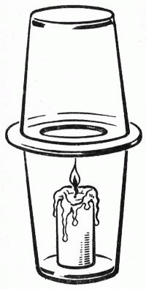
Как же измерить давление атмосферы?
Рассчитать атмосферное давление по формуле расчета давления столба жидкости нельзя. Ведь для этого необходимо знать плотность и высоту столба жидкости или газа. Но у атмосферы нет четкой верхней границы, а плотность атмосферного воздуха уменьшается с ростом высоты. Поэтому Торричелли предложил совершенно другой способ для нахождения атмосферного давления.
Торричелли взял стеклянную трубку длиной около одного метра, запаянную с одного конца, налил в эту трубку ртуть и опустил трубку открытым концом в чашу с ртутью. Некоторое количество ртути вылилось в чашу, но большая часть ртути осталась в трубке. Изо дня в день уровень ртути в трубке незначительно колебался, то немного опускаясь, то немного поднимаясь.
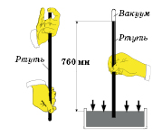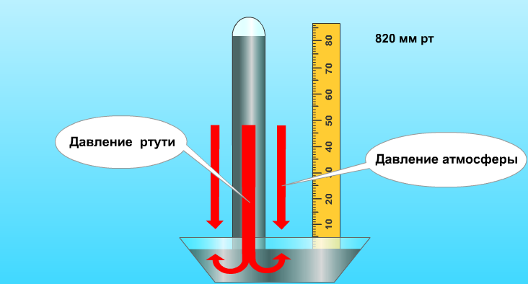

Давление ртути на уровне ее поверхности создается весом столба ртути в трубке, так как в верхней части трубки над ртутью воздуха нет (там вакуум, который получил название «торричеллиева пустота»). Отсюда следует, что атмосферное давление равно давлению столба ртути в трубке. Измерив высоту столба ртути, можно рассчитать давление, которое производит ртуть. Оно будет равно атмосферному. Если атмосферное давление уменьшается, то столб ртути в трубке Торричелли понижается, и наоборот. Наблюдая ежедневно за изменением уровня столба ртути, Торричелли заметил, что он может повышаться и понижаться. Также Торричелли связал эти изменения с изменениями погоды.

В настоящее время давление атмосферы, равное давлению столба ртути высотой 760 мм при температуре 0°С, принято называть нормальным атмосферным давлением, что соответствует 101 325 Па.

760 мм рт. ст. =101 325 Па 1 мм рт. ст. =133,3 Па
Если к трубке Торричелли прикрепить вертикальную шкалу, то получится простейший прибор для измерения атмосферного давления – ртутный барометр.
Но использование ртутного барометра небезопасно, так как пары ртути ядовиты. Впоследствии были созданы другие приборы для измерения атмосферного давления, с которыми вы познакомитесь в ходе следующего урока.
Атмосферное давление, близкое к нормальному, наблюдается обычно в местностях, находящихся на уровне моря. С увеличением высоты над уровнем моря (например, в горах) давление уменьшается.
Опыты Торричелли заинтересовали многих ученых — его современников. Когда о них узнал Паскаль, он повторил их с разными жидкостями (маслом, вином и водой).
Опыт 3. Если в крышке бутылки с водой сделать отверстие, сжать и выпустить немного воды. Что происходит с формой бутылки? Почему она деформируется? Что нужно сделать, чтобы она распрямилась и вода снова стала интенсивно выливаться? (в результате прокола бутылки атмосферный воздух стал поступать в бутылку и давить на воду, это используется в капельницах при подаче лекарств).
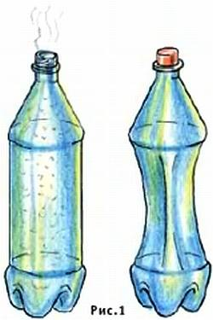
Этот способ изменения давления в бутылке используют хозяйки в кулинарии при отделении желтков от белков. Каким образом?
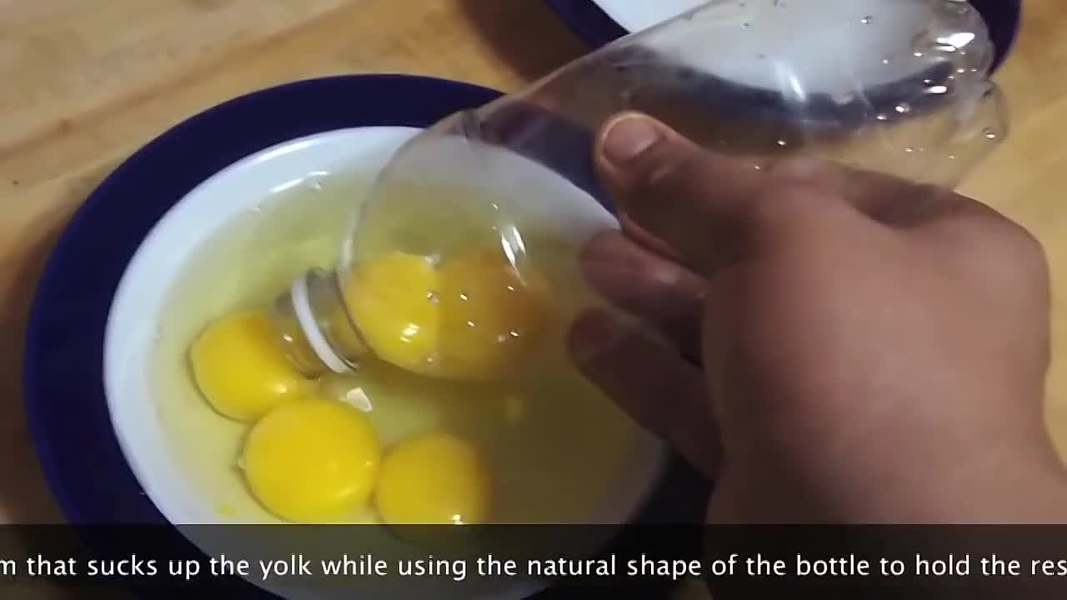
Атмосферным давлением объясняется и засасывающее действие болота или глины. Когда человек пытается вытащить ногу из болота или глины, под ней образуется разрежение, а атмосферное давление не меняется. Перевес атмосферного давления может достигать 1000 Н на ногу взрослого человека.
Опыт 4. Как достать монетку руками со дна тарелки с водой, не намочив их? Надо в тарелку с водой поставить кусочек картофелины с воткнутыми в него спичками или свечку и зажечь. Сверху накрыть стаканом. Горение прекратилось и вода собралась в стакане и монету можно свободно взять с сухой тарелки. Что же заставило собраться воду под стаканом?
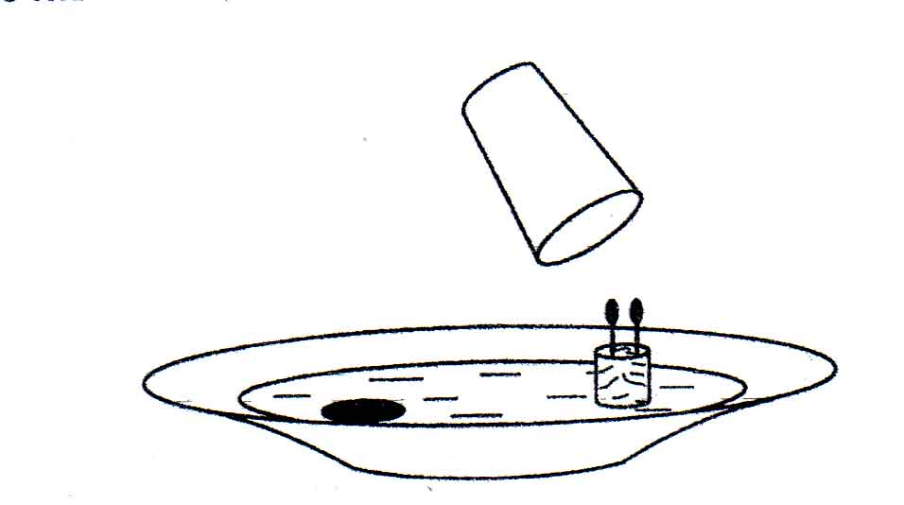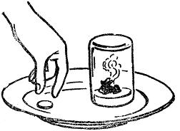
Мы с вами наблюдали интересные явления, которые вызваны действием атмосферного давления. Где вы видели в жизни такие приспособления, действия которых основано на существовании и изменении атмосферного давления?
Использование атмосферного давления.
В медицине: медицинские банки, шприцы, пипетка, скарификатор и прибор для забора крови.
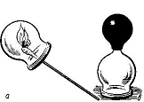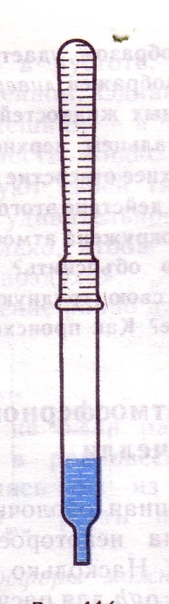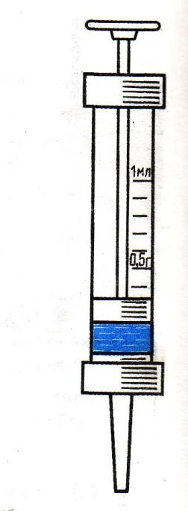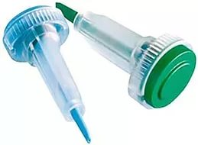

В быту: вантуз - для устранения засоров, мыльницы на присосках, детские игрушки и подвески в машины на присосках, забор жидкости шлангом при отсасывании воды (например, в виноделии), в консервировании (чтобы овощи долго хранились без гниения, их помещают в банку, в которой зажигают свечу и накрывают крышкой), хранении овощей, зелени и продуктов в вакуумных упаковках.

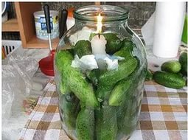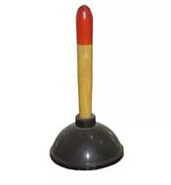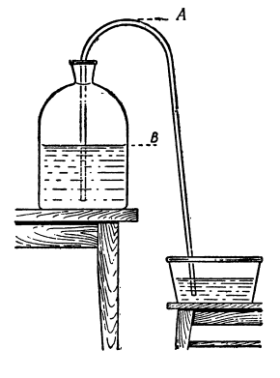
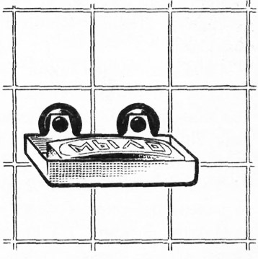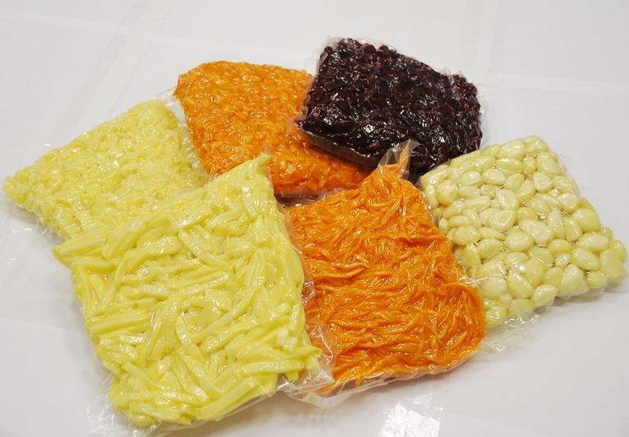
В живой природе: дыхание человека; спрут, пиявки, мухи с лапками – присосками, сложные копыта свиней и жвачных животных, хобот у слона.
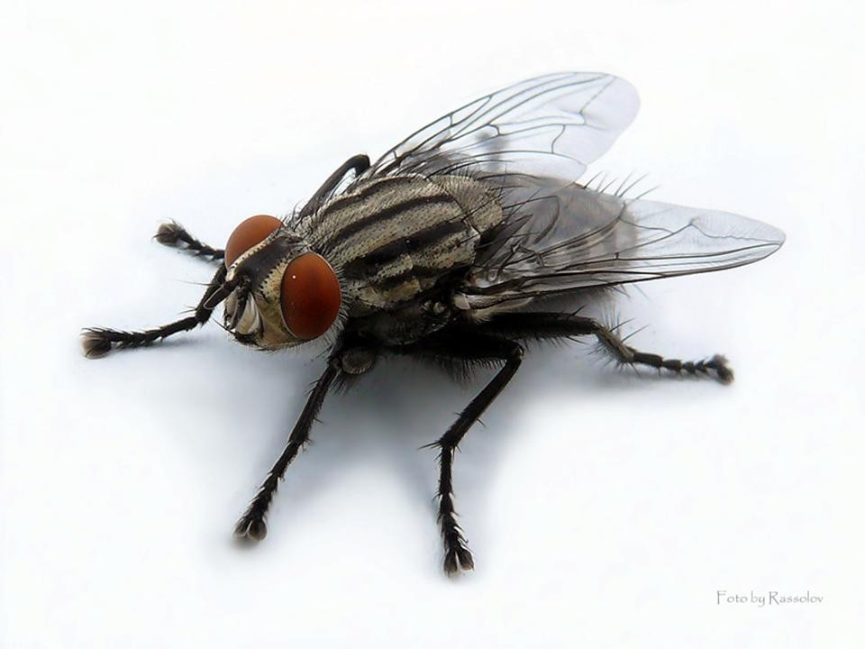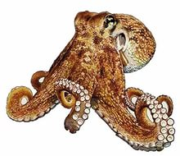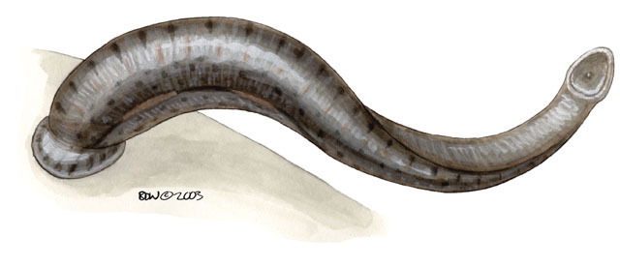
В технике: ливер - поршневой жидкостный насос, вибровакуумные установки, барометры, велосипедный насос, барометрический высотомер, колесо с пневматической машиной.
В сельском хозяйстве: барометрическая поилка, доильные аппараты.
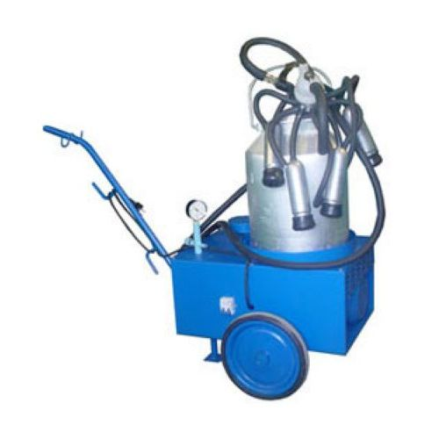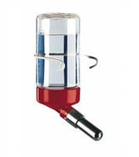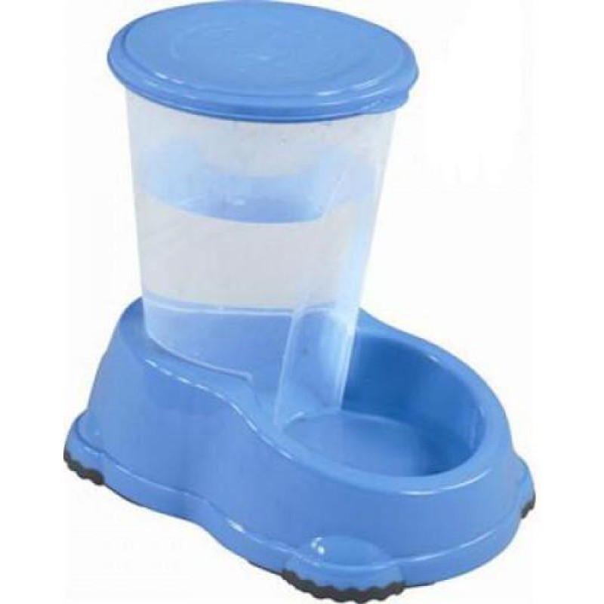
В метеорологии: народные приметы, искусственные и природные «барометры».

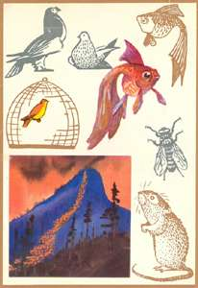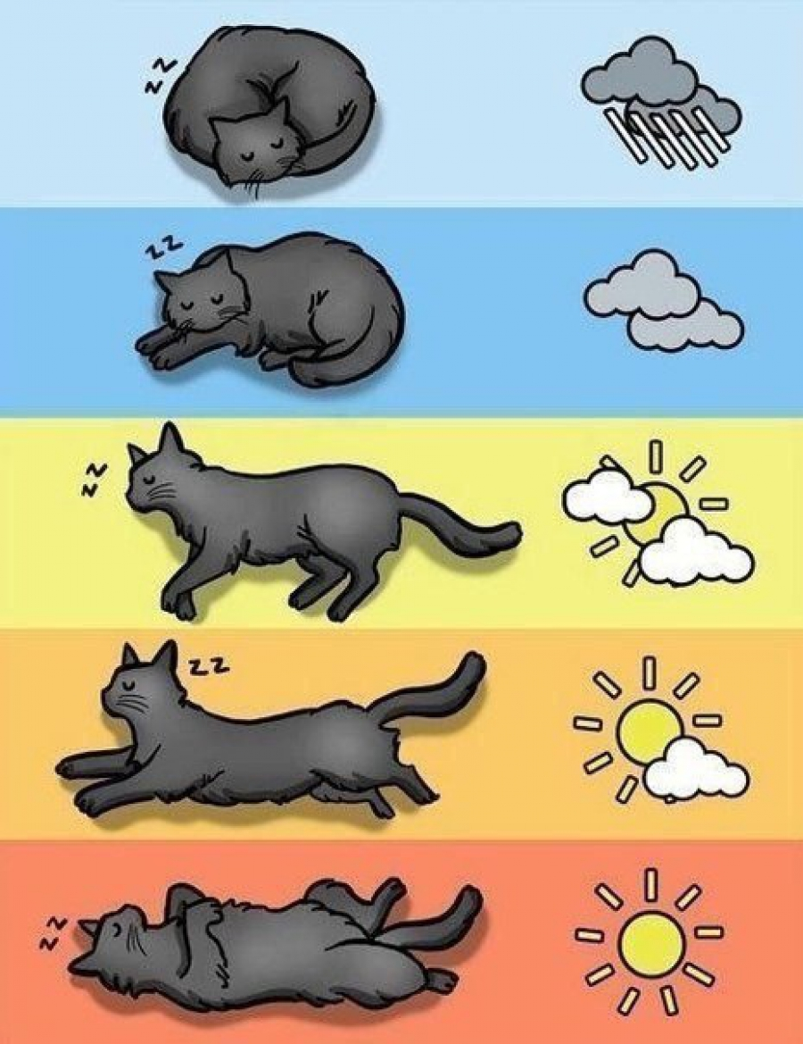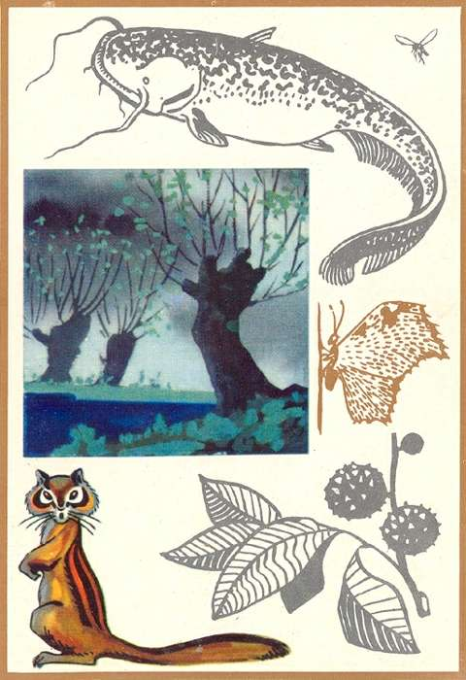

Закрепление материала.
1. Почему давление атмосферы нельзя рассчитать так же, как рассчитывают давление жидкости на дно сосуда?
2. Что означает запись: "Атмосферное давление равно 780 мм рт. ст."?
3. Посчитайте с какой же силой давит воздух на ладонь человека площадью 100 см², если на 1 см² действует вес воздуха массой 1,3 кг (103,3 кг).
4. Почему человек выдерживает атмосферное давление?
(Во-первых, эта сила распределена по всей площади тела человека, во-вторых, внутри нашего организма существует, давление, уравновешивающее атмосферное).
5. При каких условиях атмосферное давление считается нормальным?
а) уровень моря, +20°С; б) уровень моря, 0°С; в) высота Парижа, 0°С? Чему оно равно?
6. Через какую лейку быстрее лучше проникает вода в бутылку: через ту, которая прижата к горлышку бутылки или ту, которая слегка приподнята? Почему?
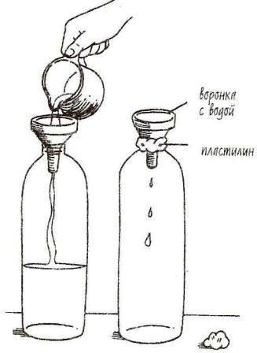

7. Выразите в паскалях: 4гПа, 760 мм рт. ст.
8. Почему сок поднимается вверх, когда его втягивают через соломинку?
(При втягивании воды грудная клетка расширяется, и в полости рта создается разреженное пространство. На поверхность же воды действует атмосферное давление; разность давлений заставляет воду подниматься по соломинке).

Д/з: §

